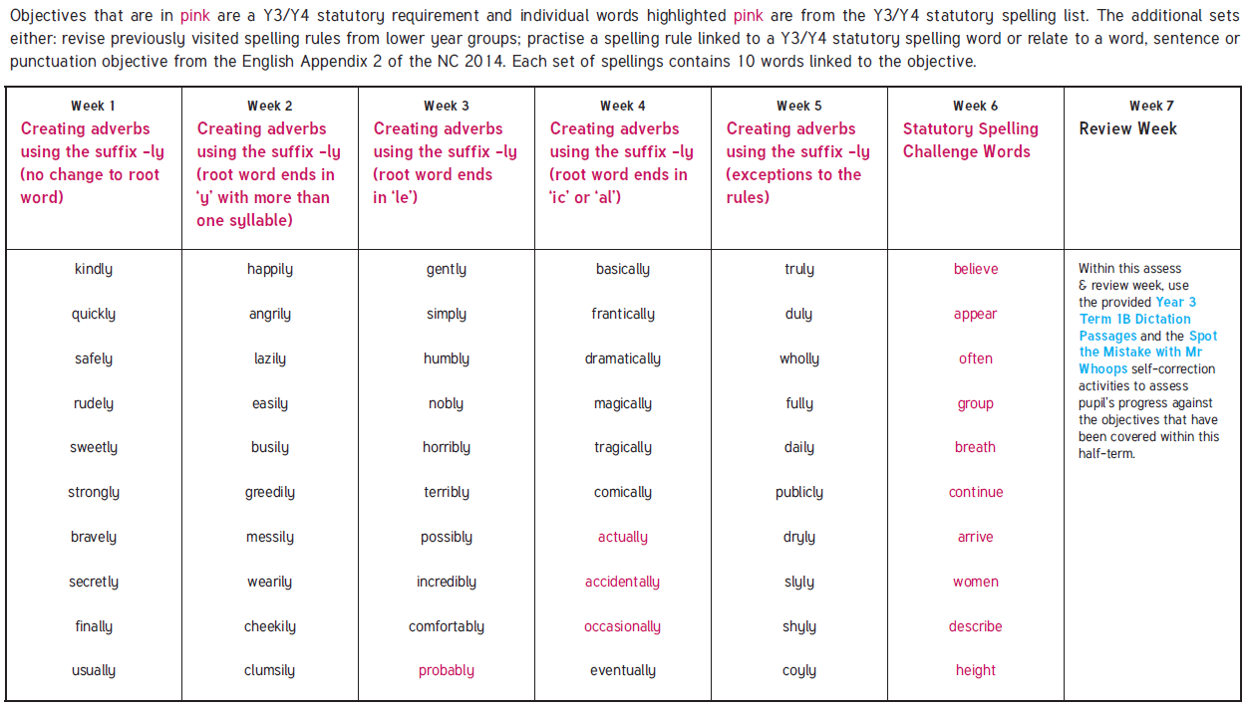
07.11.19 | 14.11.19 | 21.11.19 | 28.11.19 | 5.12.19 | 12.12.19

